

情 定 张 家 界
中国著名旅游名胜地

【人间仙境，带您领略不一样的美】
同样的旅途 别样的精彩
国家5A级森林公园一日游

名山高耸入云端，奇峰异石迷人眼，清溪鸣烟谷壑间，万物生息百乐园。
张家界武陵源奇特的峰林地貌和壮丽的喀斯特景观。
使人倾倒，仿佛置身于仙境之中。

每 日 发 团 | 说 走 就 走
八人以内司导一体式至尊服务

邂逅一场说走就走的旅行
专业团队 享受自由 全程无购物 品质制胜

行 程 介 绍
张家界地貌（神、奇、幽、雅、秀）

张家界国家森林公园 小包团品质一日游 行程介绍：
上午：市区集合（以导游通知时间为准）发车前往张家界国家森林公园，从吴家峪（标志门）门票站统一购票，检票乘坐环保车抵达百龙天梯下站。乘坐世界第一梯（百龙天梯），到达袁家界。袁家界，是镶嵌在武陵源核心景区的一颗明珠，也是电影《阿凡达》的外景取景点（哈利路亚悬浮山）。观看的是峰林峡谷地貌，站在袁家界景区的观景台上，三千奇峰尽收眼底，雄险秀野，神态各异。代表景点：迷魂台、乾坤柱、天下第一桥、三观台等
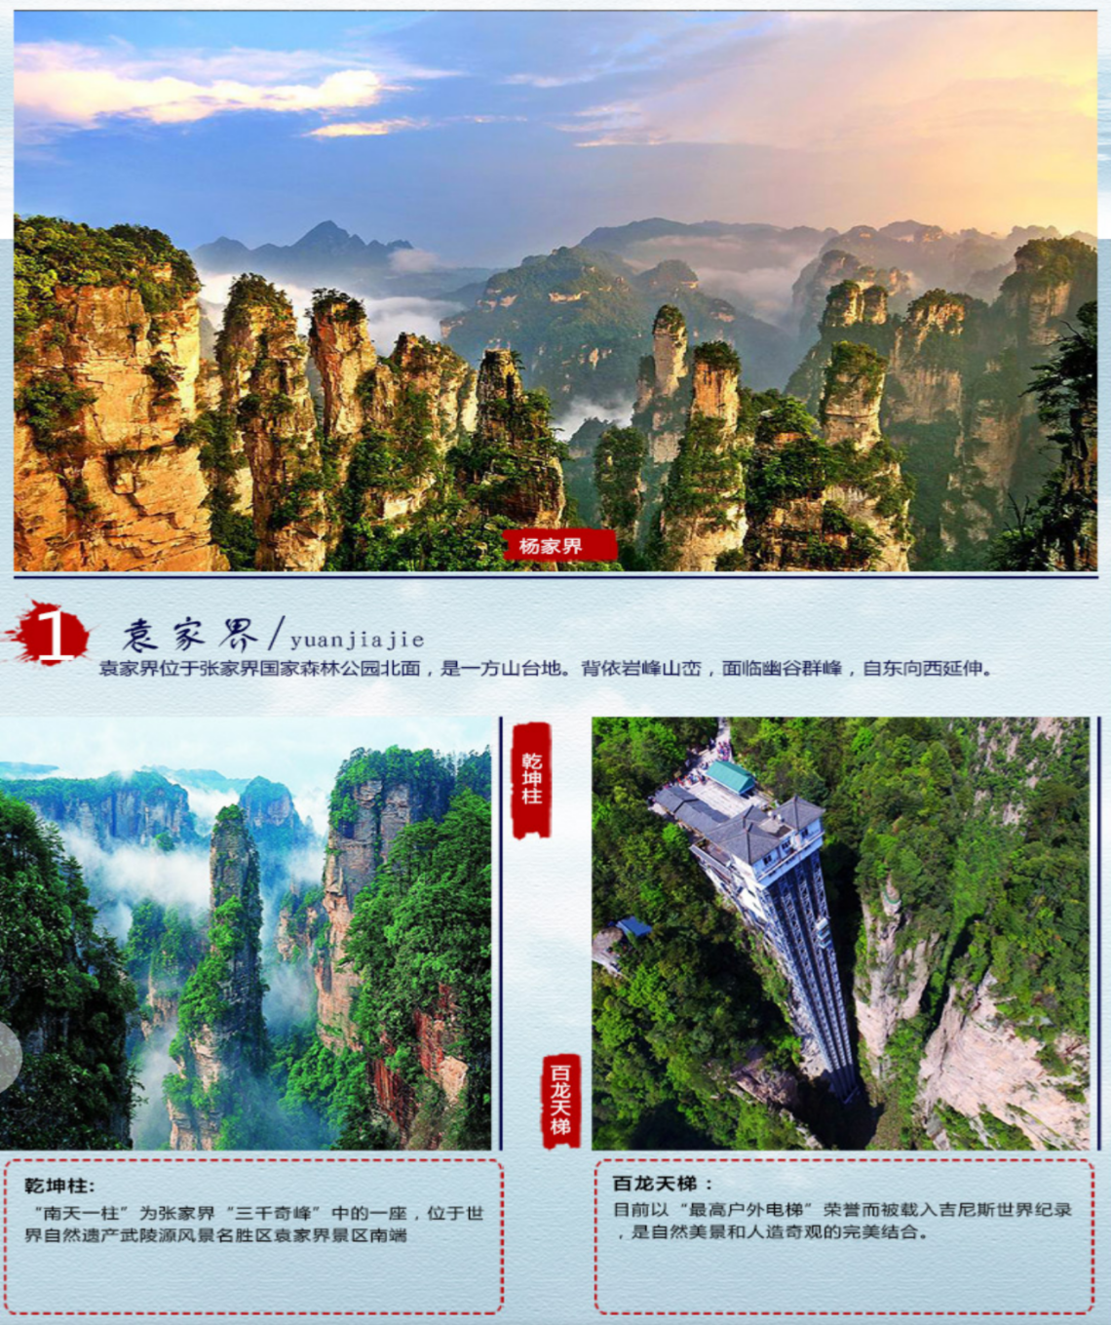

下午：袁家界乘坐环保车抵达杨家界。杨家界，是峰墙奇观的天然长城。以上的观景角度都是从景区的山上往山下观景。游完杨家界，乘坐环保车返回至百龙天梯上站，乘坐百龙天梯下山，随后乘坐环保车抵达水绕四门、张良墓、金鞭溪、骆驼峰等。
游完金鞭溪后乘坐环保车前往十里画廊，十里画廊的观景角度是从山下往山上观景。十里画廊，犹如一幅天然的画卷，乘坐十里画廊观光小火车，画卷自然的打开，探索着大自然的神气与奥秘。到终点，可以观看娃娃鱼与猴园，让您进一步的融入大自然中。
结束后，乘坐环保车出景区，由武陵源区返回市中心，结束愉快行程。
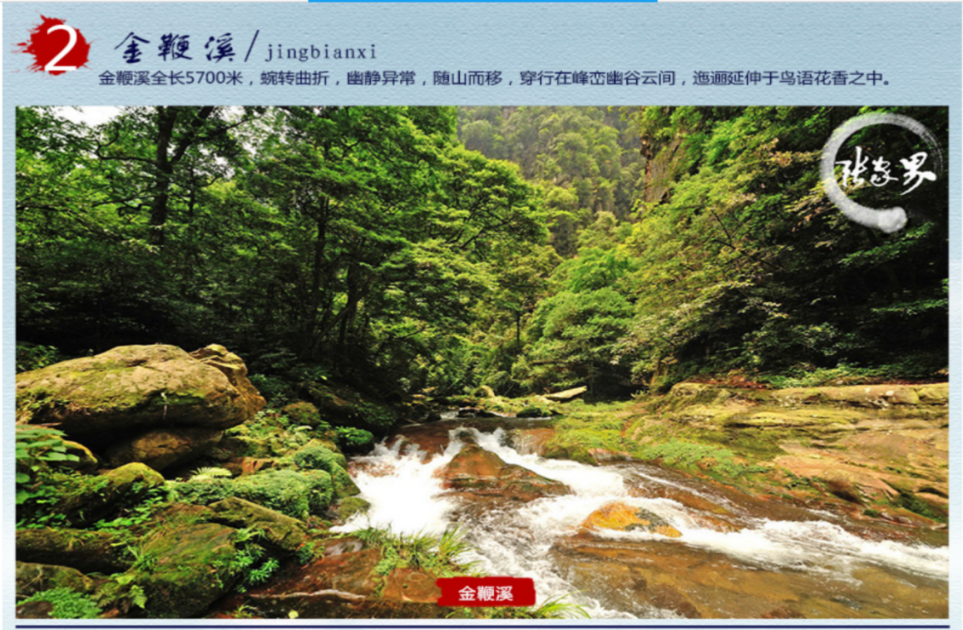

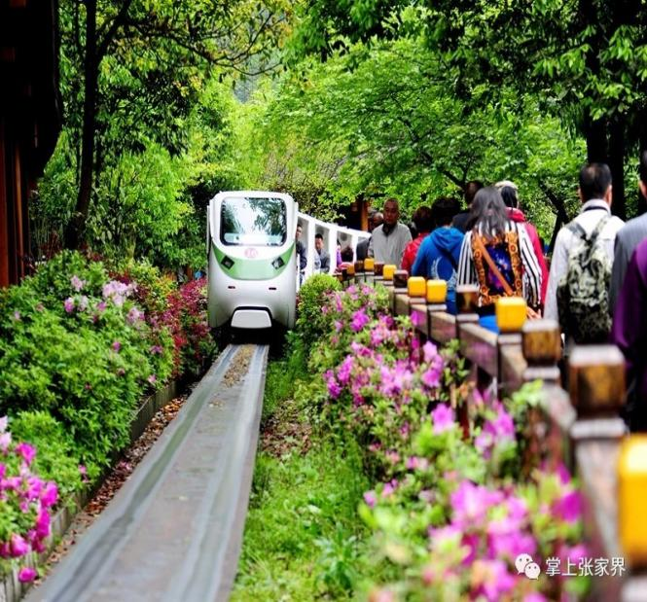
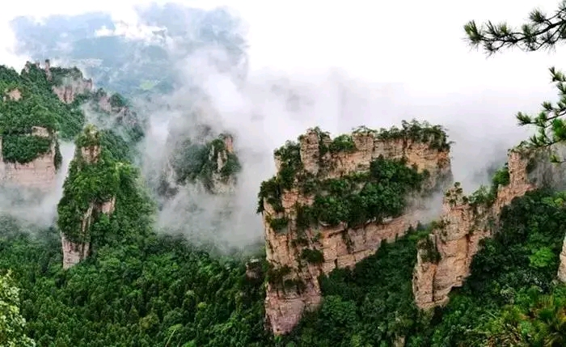
包含费用：景区大门票、车费、导游费、旅行社保险。
不含费用：景区电梯、小火车、中餐等交通工具自理。
备注：
在不减少景点的情况下，导游可合理调整行程。此行程如因个人因素或不可抗拒原因不退不减。
特别提示:
森林公园一日游，不走天子山或不坐索道。
备注: 自理小交通 百龙电梯往返、十里画廊小火车往返：
推表演。

